Araştırma Notu 22/265
21 Aralık 2022
TÜRKİYE’DE KONUT SAHİPLİĞİ AZALIYOR
Seyfettin Gürsel, Gökhan Şahin Güneş, Mehmet Cem Şahin
Yönetici Özeti
Bu araştırma notu konut sahipliğinin genelde ve farklı gelir grupları düzeyinde geçtiğimiz 10 yılda (2010-2021) nasıl değiştiğini incelemektedir. Araştırma bu dönemde ülkemizde konut sahipliği oranının ilk yıllarda sınırlı bir artışın ardından azaldığını göstermektedir. 2010’da yüzde 59 olan konut sahipliği oranı 2021 yılında yüzde 55,5’e gerilemiştir. Farklı gelir gruplarının konut sahiplik oranları incelendiğinde, bu oranın en düşük gelir grubunda yüzde 51,3’ten 46’ya (5,3 puan), orta gelir grubunda yüzde 58,5’ten 52,8’e (5,7 puan), en yüksek gelir grubunda ise yüzde 70,4’ten 66,1’e (4,3 puan) düştüğü görülmektedir. Diğer iki gelir grubunda azalma çok sınırlıdır. Konut sahipliğinde azalmanın nedenleri araştırılmış değildir. Bu notta bir ilk adım olarak konut reel fiyatlarında ve konut fiyatı-hane kullanılabilir geliri oranında gelişmelerin konut sahipliğine etkileri ele alınmakta ve tartışılmaktadır.
Ayrıca notta Türkiye OECD verileri kullanarak konut sahipliği farklı kişi başı ortalama gelir düzeylerine sahip seçilmiş ülkeler ile karşılaştırmaktadır. Sonuçlar ülkemizdeki konut sahipliği oranının Almanya ve İsviçre’den yüksek, Doğu Avrupa ve Güney Amerika ülkelerine kıyasla ise düşük olduğunu göstermektedir.
Giriş
Asgari ücretin konut fiyatlarını ve kiraları ne ölçüde karşıladığını incelediğimiz önceki araştırma notunda geçtiğimiz iki yılda konut satın almanın veya kiralamanın neredeyse iki kat daha zorlaştığını bulmuştuk. Hatırlatmak gerekirse, temsili konut olarak kabul ettiğimiz 2+1 ve 90 m²’lik bir konutu asgari ücretli bir kişinin satın alması için 108 aylık (9 yıllık) gelirini biriktirmesi, böyle bir konutta kirada oturmak için ise gelirinin yaklaşık yüzde 92’sini ayırması gerekiyordu.
Önceki notumuz asgari ücretlilerin barınma sorununa odaklansa da konut sahipliğini tüm gelir gruplarında incelemek önemlidir. Bunun için gelir gruplarına göre konut sahipliğinin düzeyini ve zaman içindeki eğilimini araştırmak faydalı olacaktır. Ayrıca, ülkemizdeki konut sahipliğini farklı nitelikteki ülkelerle karşılaştırmak konut politikalarının tasarlanmasında faydalı bilgiler sağlayabilir.
Bu amaçla bu araştırma notu geçtiğimiz 10 yıllık dönemde önce toplamda ve gelir gruplarına göre konut sahipliğini incelemekte ardından da seçilmiş bazı ülkelerle (eski sosyalist, gelişmekte olan ve yüksek gelirli) karşılaştırmaktadır.

Konut fiyatlarının seyri ve konut sahipliği
Türkiye’de konut sahipliğinin 2010’dan bu yana seyrine bakıldığında genelde düşüş eğiliminde olduğu görülmektedir (Şekil 1). TÜİK verilerine göre 2010’da yüzde 59,0 olan konut sahipliği oranı dört yıl içinde ancak yüzde 59,3’a yükselmiş, 2014’ten bu yana ise sürekli gerileyerek 2021’de yüzde 55,5’e kadar düşmüştür. Özellikle 2020 pandemi yılındaki 1,1 yüzde puanlık istisnai düşüş dikkat çekicidir.
Şekil 1: Türkiye'de ev sahipliği oranı, 2010-2021 (%)
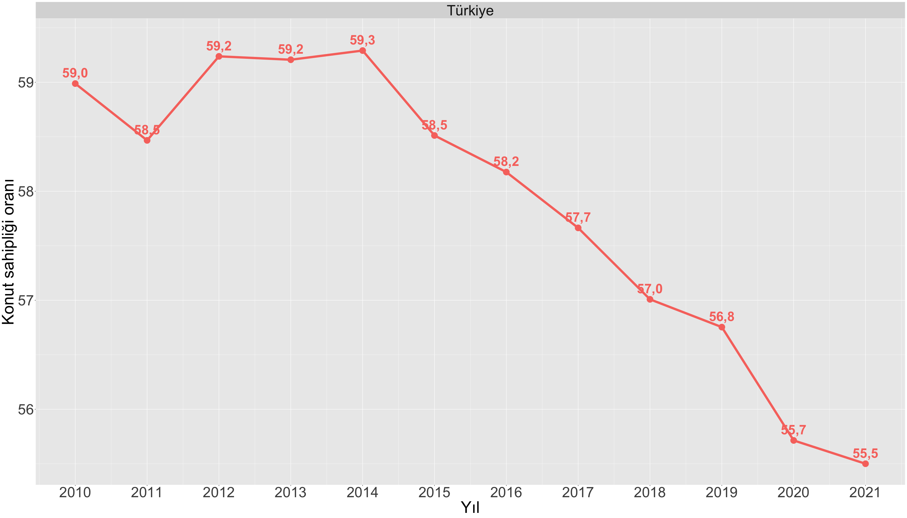
Kaynak: TÜİK, Gelir ve Yaşam Koşulları Anketi
Konut sahipliğinde görülen düşüş ile konut fiyatları arasındaki olası etkileşimi gözlemleyebilmek için enflasyondan arındırılmış m² başına fiyat endeksi (reel) Şekil 2’de gösterilmektedir. Konut sahipliği oranının düşüş göstermediği 2010-2014 arasında reel birim konut fiyatında yüzde 28,6 oranında artış söz konusudur. Dört yıl gibi bir süre içinde konut nispi fiyatının bu ölçüde artmasının konut talebi dolayısıyla konut sahipliği üzerinde etki yapmaması düşünülemez. Oysa bu dönemde konut sahipliğinde azalma görülmemektedir. Bunun nedeni aynı dönemde yüksek büyüme sayesinde hanelerin kullanılabilir reel gelirlerinde güçlü bir artışın gerçekleşmiş olmasıdır. Nitekim konut ortalama cari fiyat seviyesinin ortalama hane kullanılabilir gelire oranı dört yılda toplamda yüzde 16 artmış (Endeks = 116) yıllık ortalama artış da yüzde 4 olmuştur (Şekil 3).
Buna karşılık cari konut fiyatı/cari kullanılabilir gelir oranı endeksi 2014’ten 2016’ya iki yıl gibi kısa bir sürede 135’e yükselmiştir. Diğer ifadeyle hane kullanılabilir gelirlerine kıyasla konut fiyatları yükselmiş dolayısıyla konut satın almak güçleşmiştir. Konut sahipliğinin de 2014’ten itibaren düşüşe geçtiği görülmektedir (Şekil 1).
2017 yılı, konut sektörünün GSYH içindeki payının doruğa çıktığı, çok miktarda yeni konutun piyasaya çıkmasıyla stokların birikmeye fiyatların da düşmeye başladığı bir dönüm noktasıdır. Nitekim konut reel fiyat endeksi 2016’dan 2017’ye 150,8’den 146,3 sınırlı ölçüde gerilemiştir (Şekil 2). Bu sayede konut fiyat/kullanılabilir gelir oranındaki artış durmuştur (Şekil 3). Bu koşullarda konut sahipliğinde ortaya çıkan düşüşün de duraklaması beklenirdi. Oysa konut sahipliği oranı 0,5 yüzde puanlık düşüşle yüzde 57,7’ye inmiştir (Şekil 1). Bu olgu konut sahipliğinin oluşmasında hane reel gelirlerinde ve konut reel fiyatlarındaki değişimlerin haricinde başka faktörlerin de (konut kredisi faizleri vb.) rol oynadığına işaret etmektedir.
Bilindiği gibi konut piyasasında arz fazlası 2018’de fiyatlarda sert bir düşüşe yol açmış ve konut reel fiyat endeksi 2019’da 123,1’e kadar inmiştir. 2018-2019 döneminde ortalama ekonomik büyümenin yüzde 2’ye gerilemesi hane kullanılabilir gelirini de olumsuz etkilediğinden konut fiyatı/kullanılabilir gelir oranı düşüşe geçerek 135’ten 2019 ikinci çeyrekte yaklaşık 125’e gerilemiştir (Şekil 3). Diğer ifadeyle konutlar göreli olarak ucuzlamıştır. Buna rağmen konut sahipliği azalmaya devam ederek yüzde 56,8’e inmiştir (Şekil 1). Konut talebinde konutların fiyatlarının hanelerin kullanılabilir gelirine oranında meydana gelen değişimlerin yanı sıra başka faktörlerin de etkili olduğunun bir kez daha altını çizmek gerekiyor. Ayrıca hane kullanılabilir gelirlerinde durgunlaşmanın yaşandığı koşullarda konut reel fiyatlarında gerçekleşen düşüşün haneler tarafından hızlı ve otomatik olarak algılandığı da çok şüphelidir.
Şekil 2 : Reel m² başına konut fiyat endeksi (2010 = 100)

Kaynak: TCMB
2020 ve 2021 yıllarına gelince konut piyasasında son iki yılın en çarpıcı gelişmesi fiyatlarda görülen muazzam artıştır. Reel fiyat endeksi iki yıl içinde 123’ten neredeyse 200’e sıçramıştır; reel fiyat artışı oranı yüzde 62’dir. Ortalama konut 10 yıl öncesine göre de iki kat daha pahalı hale gelmiştir (Şekil 2). Bu çarpıcı fiyat artışının nedenleri bu araştırma notunun konusu değildir. Bu nedenlerin henüz sistematik bir şekilde araştırılmamış olduğu da not edilmelidir. Bununla birlikte önemli nedenlerden birinin, 2018 başında patlak veren arz fazlası krizinin yeni konut üretimini büyük ölçüde yavaşlatması sonucu satılık piyasasına çıkan konut sayısının iki yıl içinde yarı yarıya azalması olduğu anlaşılmaktadır.
Her ne kadar ekonomik büyüme son iki yılda ortalamada yüzde 6’nın biraz üzerine çıkmış olsa da (2020’de yüzde 1,8 2021’de yüzde 11) hane kullanılabilir gelirinde artış konut fiyat artışlarının çok altında kaldığından konut fiyatı/kullanılabilir gelir oran endeksi de sert bir artışla 123’ten 204’e sıçramıştır (Şekil 3). Bu koşullarda konut sahipliğinin azalmaya devam ederek yüzde 56,8’den 55,5’e gerilemesi şaşırtıcı değildir. Hatta az bile gerilediği söylenebilir. Ancak bu dönemde konut talebini teşvik eden iç etkenlerin (düşük faiz politikası ve tasarrufları enflasyondan koruma gibi) ve dış etkenlerin (Rusya-Ukrayna savaşı) varlığı unutulmamalıdır.
Şekil 3 : Satılık konut fiyatı / kullanılabilir gelir, Türkiye, çeyreklik

Kaynak: OECD
Gelir grupları düzeyinde konut sahipliği: 2010-2021
Konut sahipliği oranlarının yüzde 20’lik gelir grupları düzeyinde zaman içindeki seyri Tablo 1’de gösterilmiştir. İlk gözlem tahmin edileceği gibi gelir düzeyi arttıkça konut sahipliğinin de artıyor olmasıdır. Ancak konut sahipliği farkının en yüksek gelirli grup ile en düşüğü arasında 20 puandan ibaret olması (2021’de yüzde 66’ya yüzde 46) dikkat çekicidir. Gerçi gözlemler yüzde 10’luk gelir dilimleri düzeyinde yapılsaydı en yüksek yüzde 10’luk dilimde konut sahipliğinin muhtemelen çok daha yüksek olduğu görülecekti. Ama en düşük yüzde 10 diliminde ağırlık büyük ölçüde kırsal kesimden oluşacağından konut sahipliği muhtemelen fazla değişmeyecek, hatta köylerde hanelerin ezici çoğunluğu ev sahibi olduğundan bir miktar yüksek bile çıkabilecekti. Konut sahipliği gelir düzeyleri itibariyle incelendiğinde bu özellik akılda tutulmalıdır.
Tablo 1 : Türkiye'de gelir gruplarında ev sahipliği oranı, 2010-2021 (%)
Yıl | En düşük %20 | %20-%40 arası | %40-%60 arası | %60-%80 arası | En yüksek %20
2010 | 51,3 | 53,0 | 58,5 | 61,8 | 70,4
2011 | 51,4 | 52,3 | 56,1 | 64,0 | 68,6
2012 | 52,7 | 52,9 | 58,1 | 63,8 | 68,7
2013 | 52,4 | 54,4 | 57,7 | 62,4 | 69,2
2014 | 53,9 | 53,5 | 58,8 | 61,6 | 68,7
2015 | 54,1 | 53,6 | 55,9 | 61,4 | 67,6
2016 | 51,7 | 53,1 | 56,2 | 61,6 | 68,3
2017 | 51,6 | 52,6 | 56,4 | 60,8 | 66,9
2018 | 50,5 | 51,4 | 54,7 | 60,4 | 68,2
2019 | 46,1 | 52,7 | 55,5 | 60,8 | 68,7
2020 | 48,3 | 50,9 | 52,3 | 59,8 | 67,3
2021 | 46,0 | 52,3 | 52,8 | 60,5 | 66,1
Kaynak: TÜİK, Gelir ve Yaşam Koşulları Anketi
Konut sahipliğinin zaman içindeki gelişimi gelir düzeyleri ayrımında incelendiğinde değişimlerin yeknesak olmadığı görülmektedir (Tablo 1). En yüksek yüzde 20’lik dilimde konut sahipliği 2010-2015 arası azaldıktan sonra (yüzde 70,4’ten 67,6’ya) inişli çıkışlı bir seyir izleyerek 2021’de yüzde 66,1’e gelmiştir. Orta (medyan) gelir grubunda konut sahipliğinin 2010-2014 arasında değişmeyerek yüzde 58 civarında seyrettiği görülmektedir. 2015’ten itibaren düşüş eğilimi başlamış, dalgalanmaların ardından konut sahipliği oranı 2021’de yüzde 52,3’e kadar inmiştir.
En düşük gelirli kesimde de 10 yılın sonunda konut sahipliğinde ciddi bir azalma mevcuttur: 2010’da yüzde 51,3 olan konut sahipliği oranı 2021’de yüzde 46’ya düşmüştür. Ancak bu düşüş çok sert bir dalgalanmanın nihai sonucudur. Bu gelir grubunda çarpıcı olan 2015’e kadar konut sahipliğinin ciddi artışta olmasıdır: Sahiplik oranı yüzde 51,3’ten 54,1’e (yaklaşık 3 puan) yükselmiştir. Bu diğer gelir gruplarında gözlemlenmeyen bir gelişmedir. Ardından sert bir iniş başlamış ve 2021’de konut sahihliği yüzde 46’ya (8 puan) gerilemiştir. Bu gelişme de diğer gelir gruplarında gözlemlenmeyen bir gelişmedir.
Genel bir değerlendirme yapacak olursak, 2010-2021 döneminde ev sahipliğinin Türkiye genelinde ilk üç yıl sabit kaldığı ancak izleyen yıllarda düşüşe geçtiği görülmektedir. Konut sahipliğinin gelir gruplarındaki seyrinde ise ciddi farklılıklar görülebilmektedir. Bununla birlikte son tahlilde konut sahipliği 2021’de 2010’a kıyasla tüm gelir gruplarında az ya da çok daha düşüktür. En büyük düşüşler de en yüksek, ortanca ve en düşük gelir gruplarında ortaya çıkmıştır.
Konut sahipliğinde Türkiye’nin karşılaştırmalı konumu
Türkiye bazı özelliklere göre seçilmiş ülkelerle karşılaştırıldığında yaklaşık yüzde 56 olan (2020) konut sahipliğinin düşük kaldığı göze çarpmaktadır (Şekil 4). Bu seçilmiş ülkeler, Macaristan, Polonya, Romanya, Meksika, Şili, Almanya ve İsviçre’den oluşmaktadır. Türkiye’de SGP cinsinden kişi başı gelir bu ülkelerin ilk üçü ile benzer, Şili ve Meksika’nın üzerinde, Almanya ve İsviçre’nin ise çok altındadır.
Türkiye’de konut sahipliği oranı kendisinden çok daha yüksek gelire sahip Almanya ve İsviçre’den oldukça yüksektir: Yüzde 56’ya yüzde 44 ve 38. Bu karşılaştırma, kişi başı gelir ne kadar yüksek olursa konut sahipliği de o ölçüde yüksek olur gibi her zaman geçerli bir ekonomik yasanın olmadığını açıkça göstermektedir. Ülkelerin özgünlüklerinin de konut sahipliğinde etkili olduğu anlaşılmaktadır. Ayrıca, Türkiye’de olduğu gibi Almanya ve İsviçre’de de sahiplik oranı 10 yılda az da olsa azalmıştır: Almanya’da yüzde 44,3’ten 43,8’e İsviçre’de yüzde 39,6’dan 38’e. Ekonomik gelişmişliğin Türkiye’ye kıyasla çok farklı bir aşamasında olan bu iki ülkede konut sahipliğinde azalma eğilimi farklı nedenlerden kaynaklanıyor olabilir. Örneğin, yeni kurulan haneler düşü faizli ve çok uzun vadeli konut kredilerinin varlığına rağmen konut kiralamayı satın almaya tercih ediyor olabilirler.
En yüksek konut sahipliğine sahip ülkeler sırasıyla Romanya, Macaristan ve Polonya’dır. 2020 itibariyle konut sahipliği bu ülkelerde sırasıyla yüzde 97, 88 ve 79’dur. Bu ülkelerde kişi başı gelir (SGP cinsinden) Türkiye’ye benzer düzeyde olmakla birlikte konut sahipliği oranları Türkiye’nin çok üzerindedir. Bu üç ülkenin ortak özelliği eski sosyalist ülkeler olmalarıdır. Romanya’da sosyalist rejim sonrası kamuya ait konutların ucuz fiyatlarla oturanlara satılması bu ülkede 2010’da konut sahipliği oranının yüzde 97,3 gibi çok yüksek bir seviyede olmasını açıklamaktadır. Macaristan ve Polonya’daki yüksek konut sahipliğinin de benzer bir gelişmenin sonucu olduğu tahmin edilebilir.
Şekil 4: Türkiye ve benzeri ülkelerde ev sahipliği oranı, 2010-2020 (%)
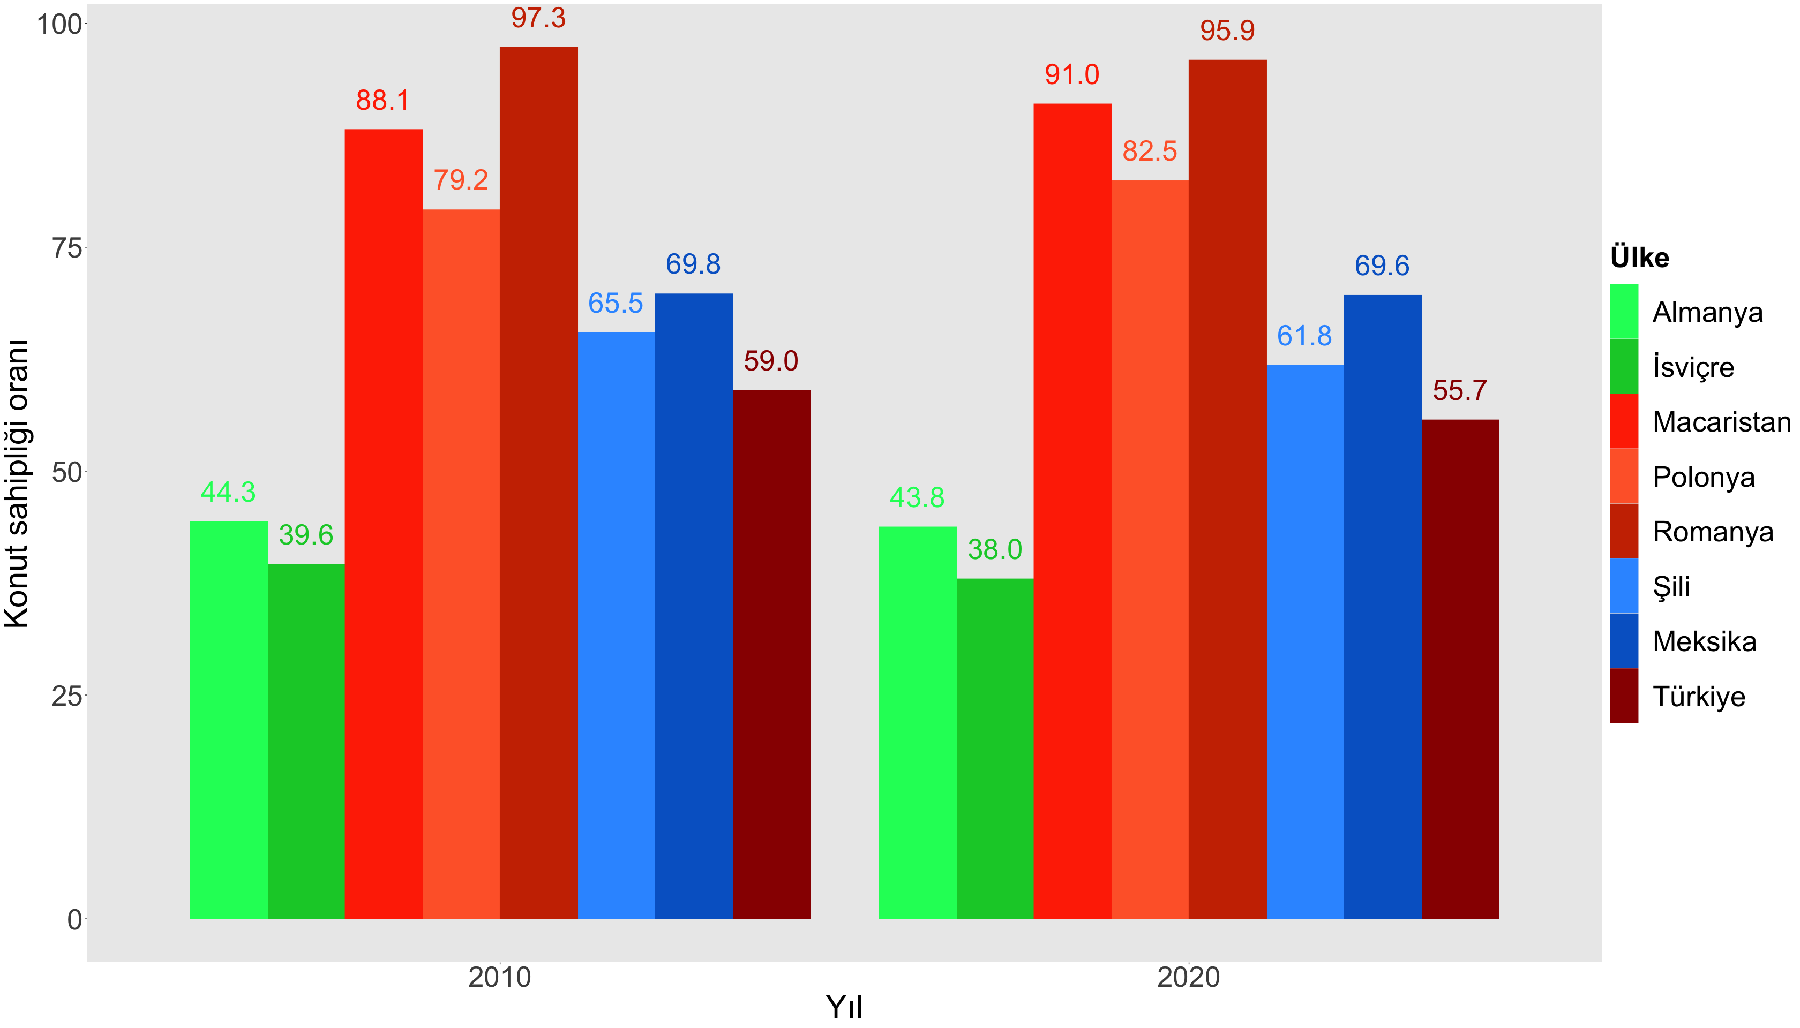
Not: 2020 yılı Almanya konut sahipliği oranı yararlanılan kaynakta mevcut değildir. Bundan ötürü, Almanya için 2019 yılı ev sahipliği oranı 2020 ev sahipliği oranı olarak kabul edilmiştir.
Kaynak: OECD
Şili ve Meksika Avrupa’dan farklı bir kıtadan gelişmekte olan iki ülke örneği olarak seçilmişlerdir. 2020 itibariyle bu ülkelerde konut sahipliği Türkiye’den daha yüksektir: Şili’de yüzde 61,8 ve Meksika’da yüzde 69,6 (Şekil 4). Oysa bu ülkelerde SGP cinsinden kişi başı gelir Türkiye’ye kıyasla özellikle Meksika’da oldukça düşüktür. Bir diğer gözlem de konut sahipliğinin son 10 yılda Meksika’da değişmemesi Şili’de ise 3,7 puan azalmış olmasıdır. Türkiye ile bu iki ülke arasında konut sahipliğinde seviye farkı, bir kez daha vurgulamak gerekirse, bu ülkelerde konut sahipliğini belirleyen faktörlerin Türkiye’ye kıyasla farklılaştığını düşündürmektedir.
Ülkemizde konut sahipliğinde düşüş eğiliminin önce durdurulması ardından da artışa çevrilmesi için öncelikle konut sahipliğini belirleyen faktörlerin istatistik yöntemler kullanılarak ve ülke özgünlükleri dikkat alınarak derinlemesine araştırılması şarttır.

Prof. Dr. Seyfettin Gürsel, Betam Direktörü, seyfettin.gursel@eas.bau.edu.tr
Dr. Öğretim Üyesi Gökhan Şahin Güneş, Betam, Uzman Araştırmacı, gokhansahin.gunes@eas.bau.edu.tr
Mehmet Cem Şahin, Betam, Araştırma Görevlisi, mehmetcem.sahin@eas.bau.edu.tr
Bkz. https://betam.bahcesehir.edu.tr/2022/10/asgari-ucret-konut-fiyatlarini-ve-kiralari-ne-olcude-karsiliyor/
Türkiye genelinde ve üç büyük ilde satılık konut sayısında gelişmeler için Betam tarafından sahibinden.com verisi kullanılarak hazırlanan aylık Satılık Konut Piyasası Görünümü raporlarına bakılabilir. https://betam.bahcesehir.edu.tr/2022/11/sahibindex-satilik-konut-piyasasi-gorunumu-kasim-2022/
2020 itibarı ile bu ülkelerin satın alma gücü paritesi cinsinden kişi başı gelirleri (2015 doları, 000): İsviçre Almanya Polonya Macaristan Türkiye Romanya Şili Meksika 66.716 48.244 31.062 30.347 28.491 26.157 21.176 17.246
Kaynak: BBC

